


PROJETO DE DISCIPLINA:
PROJETO DE BANCO DE DADOS

FLÁVIO CORDEIRO ROCHA JUNIOR

SERRA TALHADA, PE
ABRIL/2021

FLÁVIO CORDEIRO ROCHA JUNIOR

Projeto desenvolvido para efetivação da [1ª ou 2ª] etapa apresentado para avaliação na Disciplina Projeto de Banco de Dados Relacionais ministrada pelo Prof. Hidelberg Oliveira, período letivo 2020.1.

PROJETO DE BANCO DE DADOS

01. DEFINIÇÃO DA PROBLEMÁTICA (DOMÍNIO DA APLICAÇÃO)

O sistema proposto terá a principal finalidade de gerenciar os pedidos de um restaurante, pois diante que a maioria dos restaurantes usam o método tradicional de anotar pedidos em papeis e de gerencia-los, esse sistema tem o principal objetivo de mudar esse cenário, de propor algo mais prático e ágil de se utilizar. Será composto por um software de desktop, que o gerente do restaurante terá o controle dos pedidos, controle de disponibilidades de mesas, balanço financeiro e de gerenciar os registros dos funcionários. Por outro lado, um aplicativo mobile, em que os funcionários com a função de garçons utilizarão para gerenciar os pedidos.

02. DEFINIÇÃO DE REQUISITOS

2.1. Requisitos Funcionais:

Identificação: | [RF01] Manter pedido
Caso de Uso Relacionado: | RF001- Manter pedido
Descrição: | Esse requisito é responsável por gerenciar os pedidos e efetuando as 4 operações básicas de criar, consultar, atualizar e de excluir pedidos
Prioridade: | ( X ) Essencial ( ) Importante ( ) Desejável

Identificação: | [RF02] Manter funcionário
Caso de Uso Relacionado: | RF002-Manter funcionário
Descrição: | Esse requisito é responsável por gerenciar os funcionários e efetuando as 4 operações básicas de criar, consultar, atualizar e de excluir pedidos
Prioridade: | ( X ) Essencial ( ) Importante ( ) Desejável

Identificação: | [RF03] Gerar relatório
Caso de Uso Relacionado: | RF003- Relatório dos pedidos
Descrição: | Esse requisito é responsável por gerar detalhes sobre os pedidos realizados semanalmente ou mensalmente
Prioridade: | ( ) Essencial ( X ) Importante ( ) Desejável

Identificação: | [RF04] Manter cardápio
Caso de Uso Relacionado: | RF004-Manter cardápio
Descrição: | Esse requisito é responsável por gerenciar os itens do cardápio e efetuando as 4 operações básicas de criar, consultar, atualizar e de excluir pedidos
Prioridade: | ( X ) Essencial ( ) Importante ( ) Desejável

Identificação: | [RF05] Autenticação
Caso de Uso Relacionado: | RF005- Autenticação
Descrição: | Esse requisito é responsável por gerenciar o controle de acesso dos usuários no sistema
Prioridade: | ( X ) Essencial ( ) Importante ( ) Desejável

Identificação: | [RF06] Gerenciar backup dos dados
Descrição: | Esse requisito é responsável por gerenciar o backup e restauração de dados
Prioridade: | ( ) Essencial ( X ) Importante ( ) Desejável

Identificação: | [RF07] Verificar disponibilidade de mesas
Descrição: | Esse requisito é responsável por verificar o estado das mesas, sendo disponível ou ocupada
Prioridade: | ( ) Essencial ( ) Importante ( X ) Desejável

Identificação: | [RF08] Verificar o estado do pedido
Descrição: | Esse requisito é responsável por verificar o estado do pedido, como: pago ou não
Prioridade: | ( ) Essencial ( ) Importante ( X ) Desejável

Identificação: | [RF09] Organizar pedidos em fila
Descrição: | Esse requisito é responsável por organizar os pedidos na ordem de uma fila
Prioridade: | ( ) Essencial ( X ) Importante ( ) Desejável

Identificação: | [RF10] Manter mesa
Caso de Uso Relacionado: | RF006-Manter mesa
Descrição: | Esse requisito é responsável por gerenciar as mesas do local e efetuando as 4 operações básicas de criar, consultar, atualizar e de excluir pedidos
Prioridade: | ( ) Essencial ( X ) Importante ( ) Desejável

Identificação: | [RF11] Logs das tabelas
Descrição: | O gerente e o superusuario poderá visualizar as modificações dos registros no sistema.
Prioridade: | ( ) Essencial ( ) Importante ( X ) Desejável

2.2. Requisitos Não-Funcionais:

Identificação: | [RNF01] Realizar pedidos em dispositivos mobile
Tipo: | Portabilidade
RF Relacionado: | RF01-Manter pedido, RF05-autenticação e RF02-Manter funcionário
Descrição: | Os funcionários poderão efetuar pedidos via aplicativo mobile
Prioridade: | ( ) Essencial ( ) Importante ( X ) Desejável

Identificação: | [RNF02] O tempo das operações nas entidades
Tipo: | Velocidade
RF Relacionado: | Todos
Descrição: | As operações das entidades não deverão ultrapassar 3 segundos.
Prioridade: | ( ) Essencial ( X ) Importante ( ) Desejável

Identificação: | [RNF03] A taxa de erro nas operações nas entidades
Tipo: | Robustez
RF Relacionado: | Todos
Descrição: | As taxas de erros nas operações das entidades, não deverá ser superior a 1 de 100 processos.
Prioridade: | ( X ) Essencial ( ) Importante ( ) Desejável

Identificação: | [RNF04] Sistema em desktop
Tipo: | Portabilidade
RF Relacionado: | RF02-Manter funcionário, RF10-Manter mesa, RF06-Gerenciar backup, RF09-Organizar pedidos em fila, RF04-Manter cardápio, RF03-Manter relatório, RF07-Gerencia disponibilidade de mesas e RF09-Organizar pedidos em fila
Descrição: | Parte das funcionalidades do sistema tem que ser em um sistema desktop
Prioridade: | ( X ) Essencial ( ) Importante ( ) Desejável

Identificação: | [RNF05] Tamanho do aplicativo mobile
Tipo: | Tamanho
RF Relacionado: | nenhum
Descrição: | O aplicativo mobile não deverá ultrapassar o tamanho de 400MB
Prioridade: | ( ) Essencial ( ) Importante ( X ) Desejável

Identificação: | [RNF06] Linguagem utilizada no sistema desktop
Tipo: | Implementação
RF Relacionado: | nenhum
Descrição: | O sistema deverá ser implementado em Java
Prioridade: | ( X ) Essencial ( ) Importante ( ) Desejável

Identificação: | [RNF07] Linguagem utilizada no aplicativo mobile
Tipo: | Implementação
RF Relacionado: | nenhum
Descrição: | O aplicativo deverá ser implementado em dart e utilizar o framework Flutter
Prioridade: | ( X ) Essencial ( ) Importante ( ) Desejável

Identificação: | [RNF08] Padrão de projeto
Tipo: | Implementação
RF Relacionado: | nenhum
Descrição: | O sistema deverá utilizar o MVC, DAO e também utilizar a estrutura REST
Prioridade: | ( X ) Essencial ( ) Importante ( ) Desejável

Identificação: | [RNF09] Backup de dados
Tipo: | Segurança
RF Relacionado: | nenhum
Descrição: | O sistema deverá sempre fazer o backup uma vez por dia
Prioridade: | ( X ) Essencial ( ) Importante ( ) Desejável

Identificação: | [RNF10] Senha na autenticação
Tipo: | Segurança
RF Relacionado: | RF05-Autenticação
Descrição: | Todos os usuários do sistema deverão ter uma senha entre 6 a 11 dígitos e utilizar a criptografia MD5
Prioridade: | ( X ) Essencial ( ) Importante ( ) Desejável

Identificação: | [RNF11] Resetar senha
Tipo: | Segurança
RF Relacionado: | RF05-Autenticação
Descrição: | Caso o usuário esquecer a senha, ele vai solicitar ao superusuário através de reset, para que ele resete e deixe como padrão o CPF do usuário.
Prioridade: | ( ) Essencial ( ) Importante ( X ) Desejável

Identificação: | [RNF12] Acesso ao sistema em nível multiusuário
Tipo: | Segurança
RF Relacionado: | RF05-Autenticação
Descrição: | O acesso ao sistema 3 níveis de usuários: o superusuario que tem o total acesso ao sistema e o banco de dados; o gerente que terá o total acesso ao sistema; funcionário que terá o acesso no aplicativo para realizações de pedidos
Prioridade: | ( ) Essencial ( ) Importante ( X ) Desejável

Identificação: | [RNF13] Validar CPF do funcionário no sistema
Tipo: | Segurança
RF Relacionado: | RF02-Manter funcionário
Descrição: | Esse requisito tem a finalidade de permitir não há funcionário com os mesmos dígitos do CPF’s salvo no sistema
Prioridade: | ( ) Essencial ( X ) Importante ( ) Desejável

Identificação: | [RNF14] Validar login de usuário no sistema
Tipo: | Segurança
RF Relacionado: | RF02-Manter funcionário
Descrição: | Esse requisito tem a finalidade de permitir não há logins duplicados no banco de dados.
Prioridade: | ( ) Essencial ( X ) Importante ( ) Desejável

03. DIAGRAMA ENTIDADE-RELACIONAMENTO

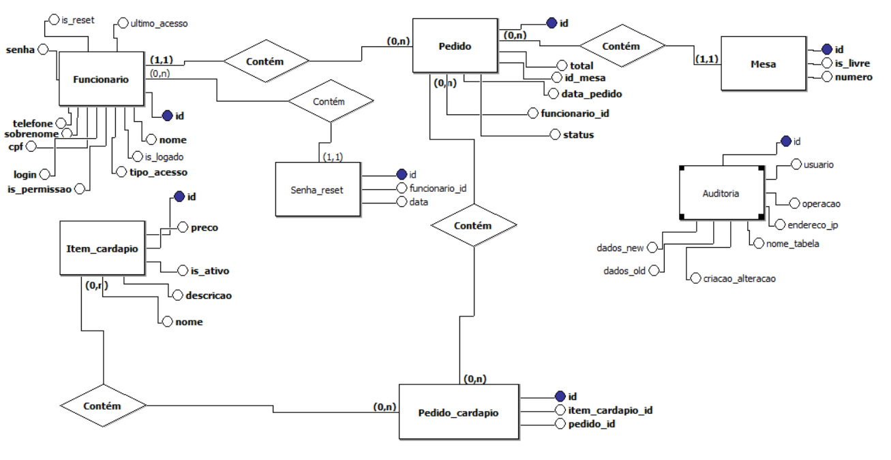

04. MAPEAMENTO DO ESQUEMA CONCEITUAL PARA O
ESQUEMA LÓGICO-RELACIONAL

FUNCIONARIO(id,nome,sobrenome,cpf,telefone,login,senha,tipo_acesso,is_reset,is_permissao,is_logado,ultimo_acesso)
ITEM_CARDAPIO(id, nome, descrição, preco, is_ativo)
PEDIDO(id, mesa_id, funcionário_id, total, status, data_pedido)
PEDIDO_CARDAPIO(id, item_cardapio_id, pedido_id)
MESA(id, numero,is_livre)
SENHA_RESET(id, funcionário_id, data)
AUDITORIA(id,usuario,operacao,endereço_ip,nome_tabela,dados_new,dados_old,criacao_alteracao)

05. DICIONÁRIO DE DADOS

FUNCIONARIO
Atributo | Descrição | Tipo de Dado | Restrições
id | Identificador | Numérico | Não nulo
nome | Nome | Texto
sobrenome | Sobrenome | Texto
cpf | Numero do cpf | Texto | Único
telefone | Número do telefone | Texto
login | Login de usuário para acessar o sistema | Texto | Único
senha | Chave de acesso do login | Texto
is_logado | Identifica se o usuário esta logado ou não no sistema | Logico | Não nulo
is_permissao | Identifica se o usuário tem permissão de acessar o sistema | Logico | Não nulo
is_reset | Identifica se o usuário teve sua senha modificada para padrão | Logico | Não nulo
tipo_acesso | Identifica o nível de acesso do usuário no sistema | Texto
ultimo_acesso | Registra o último acesso do funcionário no sistema | Data

ITEM_CARDAPIO
Atributo | Descrição | Tipo de Dado | Restrições
id | Identificador | Numérico | Não nulo
nome | Nome | Texto
preco | Valor do item | Numérico | Não nulo
descricao | Informações sobre como o produto é composto | Texto
is_ativo | Identifica se o produto está disponível no cardápio | Logico | Não nulo

PEDIDO
Atributo | Descrição | Tipo de Dado | Restrições
id | Identificador | Numérico | Não nulo
total | Valor total | Numérico | Não nulo
data_pedido | Data da criação | Data
status | Identifica o real estado do pedido no processo | Texto
#funcionario_id | Identifica o funcionário que efetuou o pedido | Numérico
#mesa_id | Identifica de qual mesa oi realizado o pedido | Numérico

MESA
Atributo | Descrição | Tipo de Dado | Restrições
id | Identificador | Numérico | Não nulo
numero | Numero | Numérico | Não nulo
is_livre | Identifica se a mesa está ocupada ou não | Logico | Não nulo

PEDIDO_CARDAPIO
Atributo | Descrição | Tipo de Dado | Restrições
id | Identificador | Numérico | Não nulo
#item_cardapio_id | Identifica o item do cardápio no pedido | Numérico | Não nulo
#pedido_id | Identifica o pedido | Numérico | Não nulo

SENHA_RESET
Atributo | Descrição | Tipo de Dado | Restrições
id | Identificador | Numérico | Não nulo
data | Data de criação | Data
#funcionario_id | Identifica o funcionário quer solicitou o reset | Numérico

AUDITORIA
Atributo | Descrição | Tipo de Dado | Restrições
id | Identificador | Numérico | Não nulo
usuario | Usuario logado no banco de dados | Texto | Não nulo
operacao | Tipo de operação executado no banco de dados | Texto | Não nulo
endereço_ip | Endereço ip do usuario logado no banco de dados | Texto | Não nulo
nome_tabela | Nome da tabela onde ocorreu a operação | Texto | Não nulo
dados_new | Dados que serão inseridos na tabela | Json
dados_old | Dados que serão removidos da tabela | Json
criação_alteracao | Data da criação ou modificação | Data

05. SCRIPTS SQL

5.1 DDL

FUNCIONARIO
CREATE TABLE funcionario(
id INTEGER NOT NULL PRIMARY KEY,
cpf VARCHAR(255) UNIQUE,
is_logado BOOLEAN NOT NULL,
is_permissao BOOLEAN NOT NULL,
is_reset BOOLEAN NOT NULL,
login VARCHAR(255) UNIQUE,
nome VARCHAR(255),
senha VARCHAR(255),
sobrenome VARCHAR(255),
telefone VARCHAR(255),
tipo_acesso VARCHAR(255),
ultimo_acesso TIMESTAMP);

ITEM_CARDAPIO
CREATE TABLE item_cardapio(
id INTEGER NOT NULL PRIMARY KEY,
descricao VARCHAR(255),
is_ativo BOOLEAN NOT NULL,
nome VARCHAR(255),
preco DOUBLE PRECISION NOT NULL
);

MESA
CREATE TABLE item_cardapio(
id INTEGER NOT NULL PRIMARY KEY,
is_livre BOOLEAN NOT NULL,
numero INTEGER NOT NULL
);

PEDIDO
CREATE TABLE pedido(
id INTEGER NOT NULL PRIMARY KEY,
data_pedido TIMESTAMP,
status VARCHAR(20),
total DOUBLE PRECISION NOT NULL,
funcionario_id INTEGER REFERENCES funcionario(id),
mesa_id INTEGER REFERENCES mesa(id)
);

PEDIDO_CARDAPIO
CREATE TABLE pedido_cardapio(
id INTEGER NOT NULL PRIMARY KEY,
item_cardapio_id NOT NULL INTEGER REFERENCES item_cardapio(id),
pedido_id NOT NULL INTEGER REFERENCES pedido(id)
);

SENHA_RESET
CREATE TABLE senha_reset(
id INTEGER NOT NULL PRIMARY KEY,
data TIMESTAMP,
funionario_id INTEGER REFERENCES funcionario(id),
);

AUDITORIA
CREATE TABLE auditoria(
id SERIAL PRIMARY KEY,
usuario VARCHAR(30) NOT NULL,
operacao VARCHAR(10) NOT NULL,
endereco_ip VARCHAR(20) NOT NULL,
nome_tabela VARCHAR(30) NOT NULL,
dados_new JSON,
dados_old JSON,
criacao_alteracao TIMESTAMP default CURRENT_TIMESTAMP

);

5.2. DML

Buscar funcionários por nome
Busca todos os usuários com o tipo de acesso funcionario com nome semelhante
select * from Funcionario f where f.tipo_acesso = 'funcionario' and f.nome LIKE CONCAT('%',:nome,'%')

Buscar funcionários por cpf
Busca todos os usuários com o tipo de acesso funcionario com cpf’s semelhante
select * from Funcionario f where f.tipo_acesso = 'funcionario' and f.cpf LIKE CONCAT('%',:cpf,'%')

Buscar funcionários por login
Busca todos os usuários com o tipo de acesso funcionario com logins semelhante
select * from Funcionario f where f.tipo_acesso = 'funcionario' and f.login LIKE CONCAT('%',:login,'%')

Autenticação
Verifica se tem o login na base de dados para depois comparar com a senha
select f.* from Funcionario f where f.login = :login

Buscar todos os funcionários
Buscar todos os usuários com o tipo de acesso funcionário
select f.* from Funcionario f where f.login = :login

Buscar mesa
Busca a mesa através do numero
select * from Mesa m where m.numero = :numero

Buscar pedido
Busca pedidos através da data de criação
select * from Pedido where extract(day from CAST(data_pedido as DATE)) = :dia and extract(month from CAST(data_pedido as DATE)) = :mes and extract(year from CAST(data_pedido as DATE)) = :ano

Buscar pedido pendente
Busca a mesas com status de pendente
select * from Pedido where status=:pendente

Buscar senha reset
Busca um registro de senha reset pelo id
select r.* from SenhaReset r where r.id = :id

Buscar log por data
Busca um registro de senha reset pelo id
select * from auditoria as a where extract( day from (CAST(a.criacao_alteracao as DATE))) = :dia and extract( month from (CAST(a.criacao_alteracao as DATE))) = :mes and extract( year from (CAST(a.criacao_alteracao as DATE))) = :ano

06. ANEXOS (Opcional, válido para a 2ª VA)

6.1 CASO DE USO

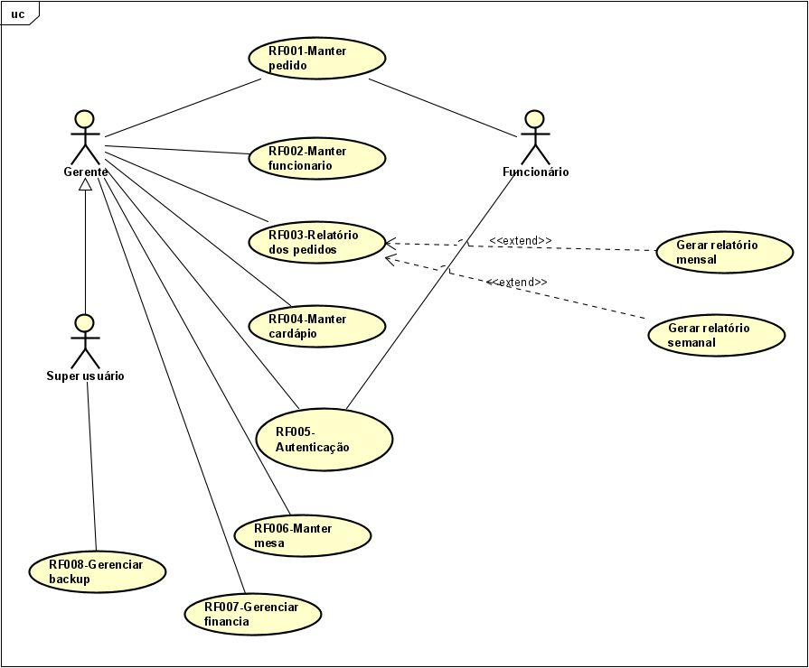

6.2 DIAGRAMA DE SEQUÊNCIA

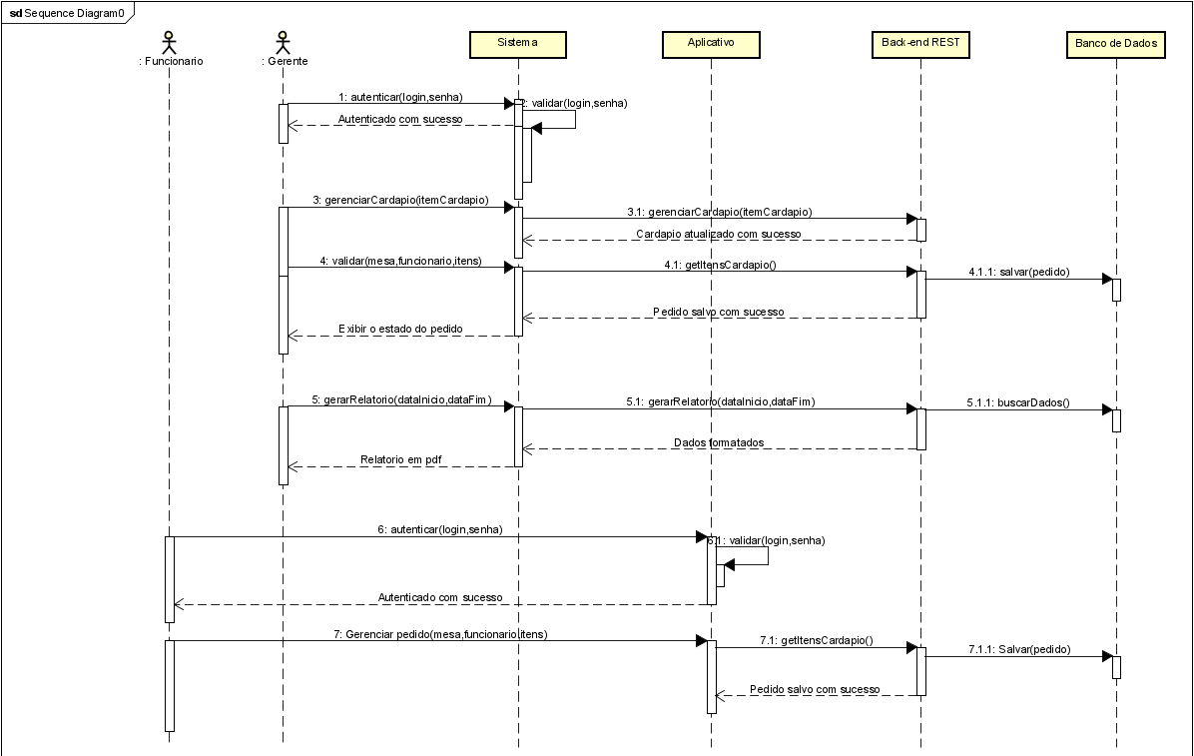

6.3 DIAGRAMA DE CLASSE

